个人收入系统网上申报端操作说明
登陆
网址http://cwcx.lnu.edu.cn/shenbao/
此系统只限在校内使用。
建议使用IE浏览器，使用其他浏览器可能发生“无法生成发放表”的错误
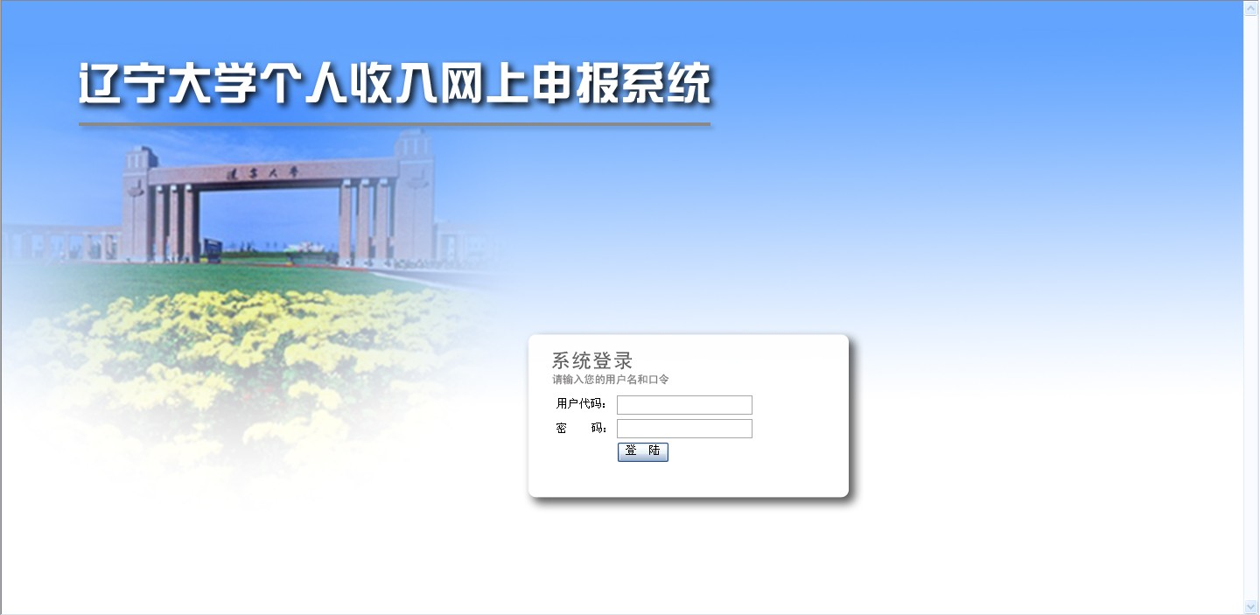
用户名：五位阿拉伯数字，每个部门前三位一样，后两位按顺序排列，初始密码为用户名代码的前三位，请登陆后点击左侧“用户个人管理”下“密码修改”按钮及时修改密码。
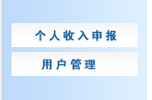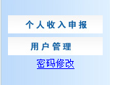
申报过程：
录入（导入） （追加、修改） 审核 打印 采集（计财处）

有误 退回

取消审核

一、工薪申报（在职人员个人收入申报）
点击“个人收入申报”按钮，选择录入申报项目：
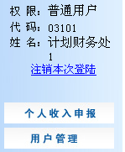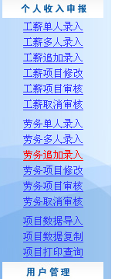
（一）工薪单人录入（只为一人做表时可以选择）:
点击工薪单人录入会出现这样的界面：
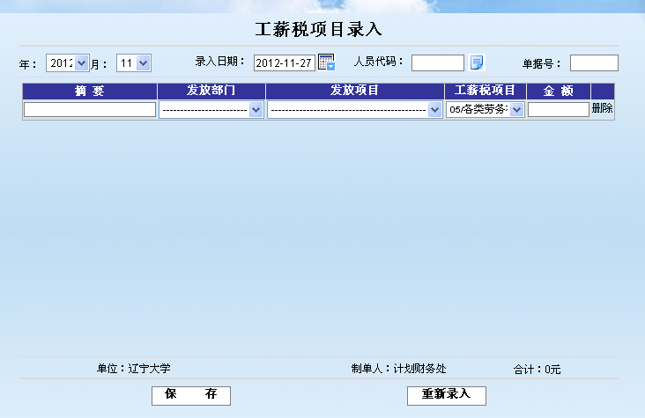
- 左上角为项目计税年月，一般默认当月。
录入日期：默认，不可更改。
注：项目计税日期每月必须在25日之前申报电子版及纸质版，超过25日之后服务器不予处理。
- 人员代码：点击人员代码右侧下拉框，会出现下面的界面，这时可以在下面搜索框里输入人员相关信息进行搜索，找到发放人员后点击确定。
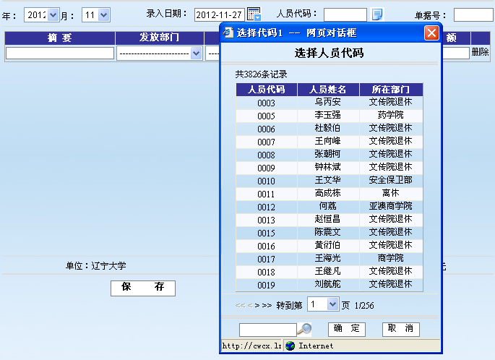
- 单据号：不用填写，录入保存后自动生成。
- 摘要：限定字数，最多10个字，
- 发放部门和发放项目不填
- 工薪税项目在下拉框中选择：劳务费、监考费、讲课费等
- 金额：按发放人员实际金额录入。
保存：所有项目都填好后点击保存（此时自动生成单据号）。如果没什么错误直接就可以到“工薪项目审核”进行审核，审核后到“项目打印查询”中就可以打印该单据。申报端工作完成，等待财务处理。
（二）工薪多人录入（为多人做表时使用）
点击工薪多人录入出现下面界面：
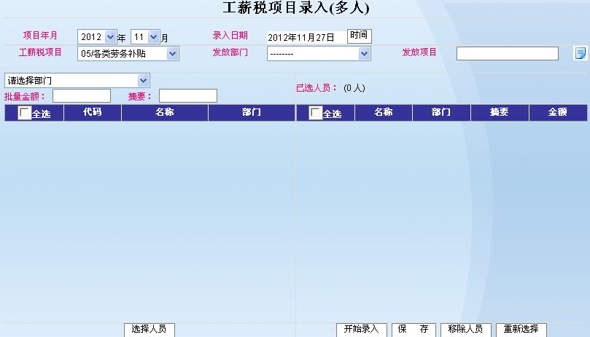
- 项目年月、录入日期、工薪税项目同单人录入一样。
- 发放部门和发放项目选项不填。
- 选择部门：在下拉框中选择要发放人员的部门，该部门所有人员显示在下方。
- 批量金额：如果在选择部门后，在下拉框中要选择的所有人的金额相同，可在此处统一填写，如果不同，可不填，待选择人员后，在右侧分别填写。
- 批量摘要：批量申报时，摘要必须相同，字数限定为10个字，摘要不同的
另行申报。
- 选择人员：如果全部选择可以点击全选，或者点击姓名前的方框，选好后点击下方的“选择人员”，所选人员即被选至右侧已选人员中。
注：同一张申报表人员代码不能重复。
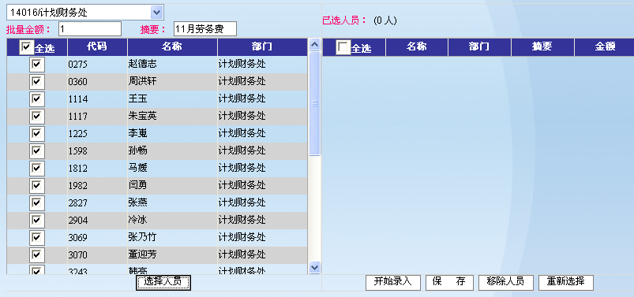
选择好一个部门后，会出现该部门所有人员，点击要发
放的人员前面的方框，然后点击选择人员，所选人员即
被选至右侧已选人员中，如下图
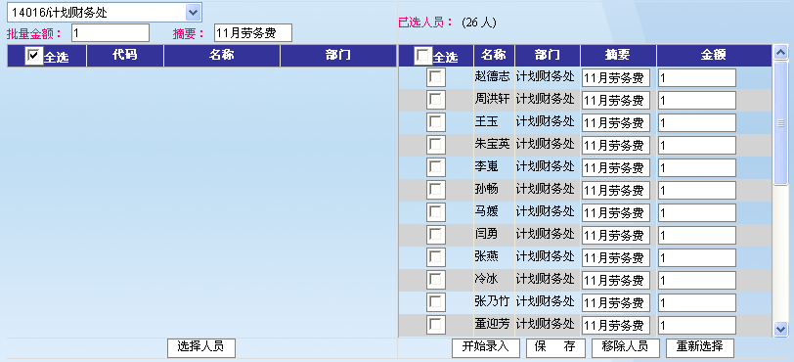
- 已选人员：可在此处修改摘要和金额，也可以选择人员点击移除人员进行人员的删除调整，也可以点击重新选择，恢复到选择部门的步骤。
保存和开始录入：所有项目都填好后，点击开始录入，然后点击保存，申报的录入工作完成。如果没什么错误直接就可以到“工薪项目审核”进行审核。
（三）工薪项目追加录入
录入保存后发现有个别人员遗漏，可以点击 “工薪追加录入”补录。
界面如下：可以在左上角的单据号中选择需增加人员的单据号，然后追加录入（和多人录入操作相同）
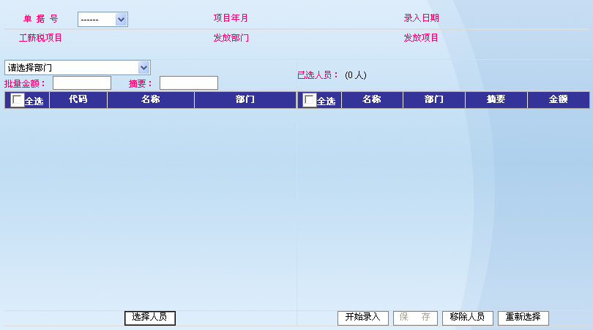
（四）工薪项目修改
可以对已录入完未审核的单据进行修改以及删除。
界面如下：在左上角的下拉框中选择未审核单据，然后选择录入日期，筛选出自己要修改的单据，然后点击未审核单据前边的单据号进入这条信息的修改界面，就可以对相关摘要和金额进行修改。
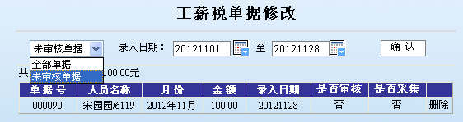
点击单据号000090出现下面的界面
就可以对这条记录进行修改或删除
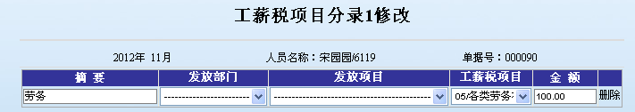
（五）工薪项目审核
进入工薪项目审核，选择待审核单据，点击通过审核，审核后，申报端工作完成，等待财务处采集处理。（财务处只能对通过审核后的单据进行处理。）
（六）工薪取消审核
1、若想对审核过的但未被采集的单据进行修改，需要先在“工薪取消审核”中对其取消审核，才能进行修改
2、若想对审核过而且已被采集的单据进行修改，需财务处对其单据退回后，才能在“工薪取消审核”中取消审核，才能进行修改。
二、劳务申报（外聘人员个人收入申报）
（一）劳务单人录入
点击“劳务单人录入”进入下面界面：
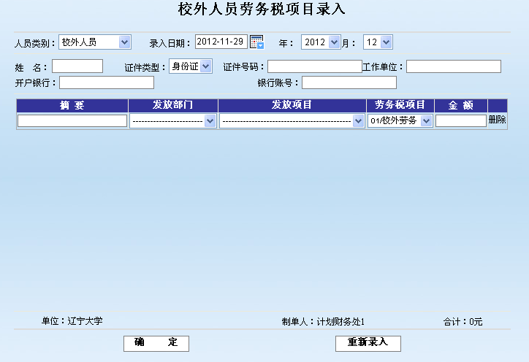
1、录入日期：一般默认
2、右上角是项目日期，一般默认，但可以根据需要选择当月以后的月份。注：只受理当月的单据。
3、姓名、身份证、工作单位、摘要（控制在14个字内）、金额必须填写。
4、开户银行：不需填写，但要求发放人员的开户行必须是建行。
5、银行账号：如果报销的钱是直接打到外聘人员卡里的，必须认真填写卡号，纸质版提交时无需附现金报销明细表；
如果报销的钱是打到代理申报人的卡里的，无需填写卡号，但纸质版提交时需要附现金报销明细表。
6、劳务税项目：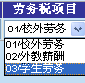可以根据需要在下拉框中自己选择。
注：02外教薪酬仅限国际交流处、汉语国际学院、亚澳商学院、新华国际商学院等涉外部门使用
7、全都录入完后，点击“确定”，这时会自动生成一个单据号。如果没什么错误直接就可以到“劳务项目审核”进行审核，审核后到“项目打印查询”中就可以打印该单据。申报端工作完成，等待财务处理。

（二）劳务多人录入

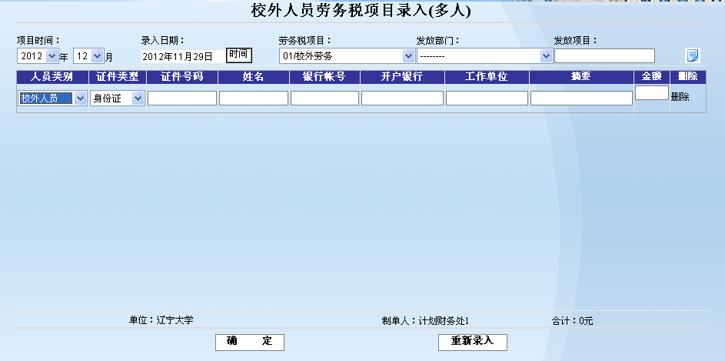
1、项目时间、录入日期、劳务税项目同“劳务单人录入”。
2、发放部门、发放项目和开户银行不填
3、证件号码、姓名、工作单位、摘要（讲课费、评审费等）、金额必须填写。
4、银行卡号同“劳务单人录入”。
5、录入完一条人员信息后，点击回车键就会增加一条人员信息申报表，以此就可以对多人进行录入操作。如发现哪条信息不要了，也可以点击最后的“删除”删掉。

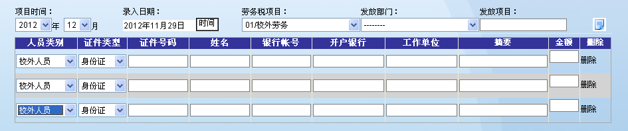

6、待所有人员信息录入完无误后，点击“确定”，就会自动生成一个流水号。
然后就可以进行“劳务项目审核”审核后到“项目打印查询”中就可以打印该单据。申报端工作完成，等待财务处理。
（三）劳务追加录入（界面如下）
在左上角单据号下拉框中选择要追加录入的单据号，然后就可以按多人录入操作进行追加录入，点击“确定”录入完成。
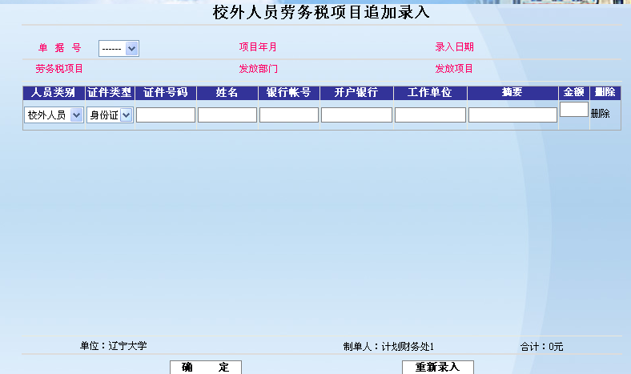

（四）劳务项目修改（同工薪项目修改）
（五）劳务项目审核（同工薪项目审核）
在所生的单据右侧方格内点√，点“通过审核；
或在“按单据号查找”输入单据号查询，点“通过审核。
（六）劳务取消审核（同工薪取消审核）
三、项目数据导入（有电子版可以直接导入）
对于所报人员涉及多个部门或人员较多的项目（如四、六级监考等），建议使用本系统的导入功能。采取录入或导入方式做表由申报单位自行选择。点击“个人项目申报”菜单下的“项目数据导入”，出现如下界面：
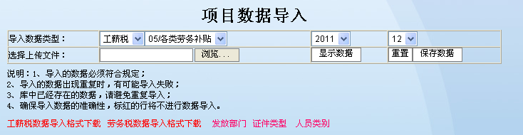
1、导入数据类型：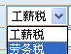在此下拉框中可以选择类别：工薪税、劳务税。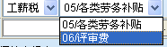、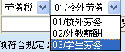选择“工薪税”或“劳务税”后就可以选择相对应的项目。
2、在下方可以选择 “工薪税数据导入格式下载”，或者“劳务税数据导入格式下载”，分别对应校内人员工薪录入和校外人员劳务录入。
（1）点击“工薪税数据导入格式下载”下载后，会有一个样本的Excel表（表如下），下载表中有三个工作表（sheet1、字段说明、例子）。其中Sheet1中顶端标题行英文代码所表示的字段意思在“字段说明”工作表中有说明，第三个工作表为导入格式的例子。
注：原有的英文代码不能修改，否则无法导入。表中格式应设置为“文本”，金额格式应为“数值”。rydm(教工号)必须为四位，如“0028”，ffbmbh(发放部门编号)和ffxmbh（发放项目编号）不填
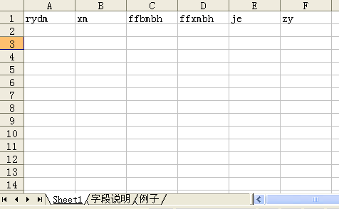

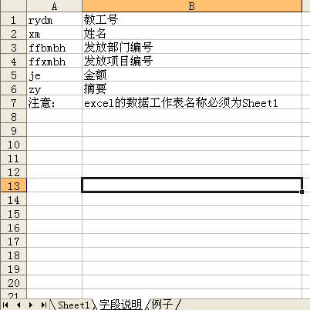

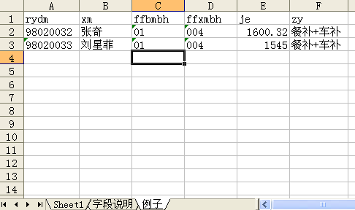
（2）点击“劳务税数据导入格式下载”下载后，会有一个样本的Excel表（表如下），下载表中有三个工作表（sheet1、字段说明、例子）。其中Sheet1中顶端标题行英文代码所表示的字段意思在“字段说明”工作表中有说明，第三个工作表为导入格式的例子。
注：原有的英文代码不能修改，否则无法导入。
表中格式应设置为“文本”，金额格式应为“数值”。
Khyh（开户银行）、rylb（人员类别）、ffbmbh(发放部门编号)和ffxmbh（发放项目编号）不填。
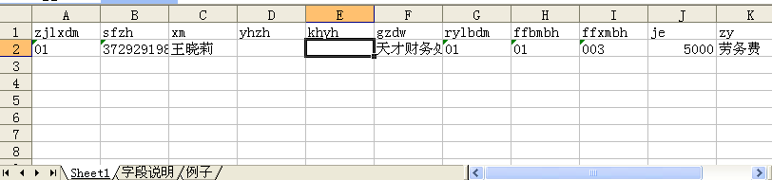

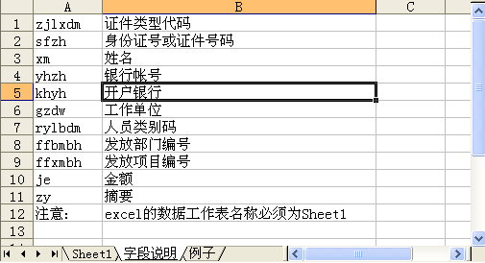

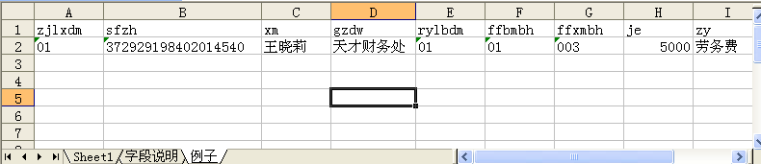
3、按照导入数据表格式先做好Excel格式发放表。
回到申报界面，点击“浏览”，导入刚才编好的格式表，点“显示数据”，
若显示红色则有错误（ “错误说明”中会有说明），仍需修改（如下图所示）；若无显示，则导入成功，点“保存数据”生成单据号。
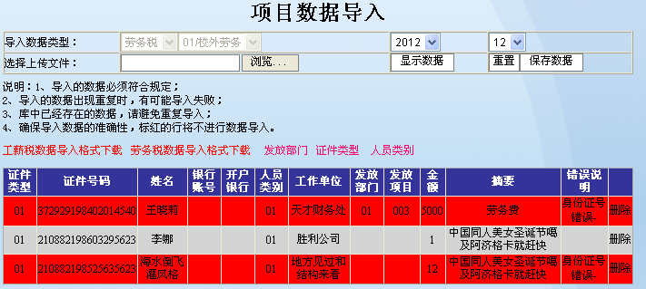
4、进行“项目审核”和“项目打印查询”。
四、项目打印查询
选择工薪项目还是劳务项目，点击查询，找到要打印单据号，点击单据号，页面转至预览页面，若页数较少，可以点击打印内容直接打印。
注意：1、打印内容每次只能打印一页。若页数较多，可以点击生成pdf打印，在项目打印查询页面有pdf阅读器下载方便快捷。
2、在劳务项目打印时，需要将打印方向设置为“横向”
3、打印后，沿黑线边框剪裁后，签字盖章送至计财处。
本说明由计财处负责解释，
联系电话：62202267 联系人：宋园园 李嵬

2012年11月30日

五、备注:
1、工薪录入中项目日期：每月25日之前录入的，日期可默认为当月，25日之后录入的，月份应改为下个月，按需要也可更改为以后的月份。
2、无论电子版和纸质版只受理当月的工薪录入，想在当月报销计税的，系统录入完后纸质版必须在25日之前送到计财处，如果没送来计税到下月责任自负。如果有25日-31日网上申报的，纸质版一律按申报的项目月份提交到财务处，提前提交概不接收。
3、录入时工薪中的摘要控制在13个字内，劳务中的摘要控制在
4、每个单据中的摘要要一事一议，也就是摘要是一致的
5、每个单据号中不能出现相同的人员多次，如果有的发放人员需要发放多次可以分别录入或统一在一起做。
6、打印后，沿黑线边框剪裁后。
7、外聘人员个人收入录入时，开户行不需填写，但要求发放人员的开户行必须是建行。
8、科研经费及其他专项资金中需要教师个人申报的劳务费暂不使用此申报系统，继续使用原申报方式，以后逐步推进。
9、各院系提交权限申请

